Gestión de Contratos de Clientes
Especificación del Caso de Uso del Sistema: <Nombre del Caso de Uso del Sistema>

Versión 1.0

Historial de Versiones
Fecha | Versión | Descripción | Autor
15/01/2013 | 1.0 | Especificación del Caso de Uso del Sistema | Pablo Robles

Tabla de Contenidos
1. Actores del Sistema 4
1.1 CC_AS003_Jefe_Comercial 4
2. Propósito 4
3. Breve Descripción 4
4. Flujo de Eventos 4
4.1 Flujo Básico 4
4.1.1 Generar Contratos o Adendas 4
4.2 Subflujos 5
4.3 Flujos Alternos 5
5. Precondiciones 5
5.1 Registro de la solicitud 5
6. Poscondiciones 5
6.1 Registro actualizado del contrato 5
7. Puntos de Extensión 5
8. Reglas de Negocio 5
8.1 CC_RN006_Plazos_Líneas_de_Servicio/servicio 5
8.2 CC_RN007_Penalidad_Incumplimiento_Servicio 5
8.3 CC_RN009_Generación_de_Contrato 5
8.4 CC_RN012_Vigencia_Contrato 5
9. Información Adicional 6

Especificación del Caso de Uso del Sistema: <Nombre del Caso de Uso del Sistema>

Actores del Sistema

CC_AS003_Jefe_Comercial

Propósito
Registrar el contrato de un cliente que realizará con la empresa.

Breve Descripción
El caso de uso comienza cuando el CC_AS003_Jefe_Comercial requiere registrar un contrato. El caso de uso termina cuando se registra la creación del contrato.

Flujo de Eventos
El sistema muestra la interfaz “Agregar Contrato”, para lo cual se debe consultar el cliente y luego proceder ingresar los datos del contrato como buena pro, carta fianza, fecha de inicio, fecha de fin, moneda, monto, descripción, servicio, roles, entregables, indicadores y cláusulas del contrato.

Flujo Básico

Generar Contratos o Adendas
- El caso de uso se inicia cuando el CC_AS003_Jefe_Comercial selecciona la opción “Agregar Contrato”.
- Se ingresa el RUC del cliente para realizar su búsqueda y de da click en el botón Buscar.
- En caso no se encuentre registrado se mostrar un mensaje “No se encuentra Cliente registrado”.
- El sistema muestra la razón social, tipo y contacto del cliente en caso se encuentre registrado.
- El CC_AS003_Jefe_Comercial ingresa el código de la buena pro y de la carta fianza.
- El CC_AS003_Jefe_Comercial ingresa la fecha de inicio y fin del contrato.
- El CC_AS003_Jefe_Comercial ingresa la moneda y monto del contrato.
- El CC_AS003_Jefe_Comercial ingresa la descripción del contrato.
- El CC_AS003_Jefe_Comercial selecciona la línea de servicio y el servicio del contrato.
- El sistema permite agregar los roles, entregables, clausulas e indicadores desde una nueva ventana.
- El CC_AS003_Jefe_Comercial ingresa los roles con los datos: Código y Nombre.
- El CC_AS003_Jefe_Comercial ingresa los entregables con los datos: Código, Descripción, Fecha pactada y rol responsable.
- El CC_AS003_Jefe_Comercial ingresa las clausulas con los datos: Código, Descripción, Tipo de clausula y porcentaje de penalidad.
- El CC_AS003_Jefe_Comercial ingresa los indicadores con los datos: Código, Descripción, Frecuencia y Valor objetivo.
- El caso de uso termina cuando se han ingresado los datos requeridos en el sistema y se procede a generar la información del contrato. [CC_RN009_Generación_de_Contrato] [CC_RN010_Generación_de_Adenda] [CC_RN012_Vigencia_Contrato].

Subflujos
Para el ingreso de clausula se deberá seleccionar el tipo de clausula, ingresar la descripción y porcentaje de penalidad, luego de esto recién se agrega a la pantalla de “Agregar Contrato”.

Flujos Alternos
No aplica

Precondiciones

Registro de la solicitud
Para la creación o modificación de un contrato o adenda, debe existir una solicitud.

Poscondiciones

Registro actualizado del contrato
El sistema ha registrado un nuevo contrato.

Puntos de Extensión
No tiene puntos de extensión.

Reglas de Negocio

CC_RN006_Plazos_Líneas_de_Servicio/servicio
Se definen los siguientes plazos por servicio:

CC_RN007_Penalidad_Incumplimiento_Servicio
Se definen las siguientes penalidades por incumplimiento de servicio:
Incumplimiento | 0% - 9% del servicio facturado
Deficiencia | 10% - 59% del servicio facturado
Confidencialidad | 60% - 80% del servicio facturado

CC_RN009_Generación_de_Contrato
Si un cliente tiene un contrato por un servicio, no se deberá generar otro contrato por el mismo servicio mientras haya uno vigente.

CC_RN012_Vigencia_Contrato
Si el contrato no se encuentra vigente, la solicitud de modificación de contrato quedara anulada y se registrará como contrato inactivo.

Información Adicional
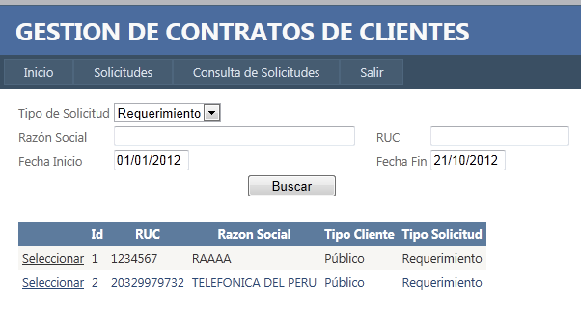
Gráfico 1 - Consulta de Solicitudes

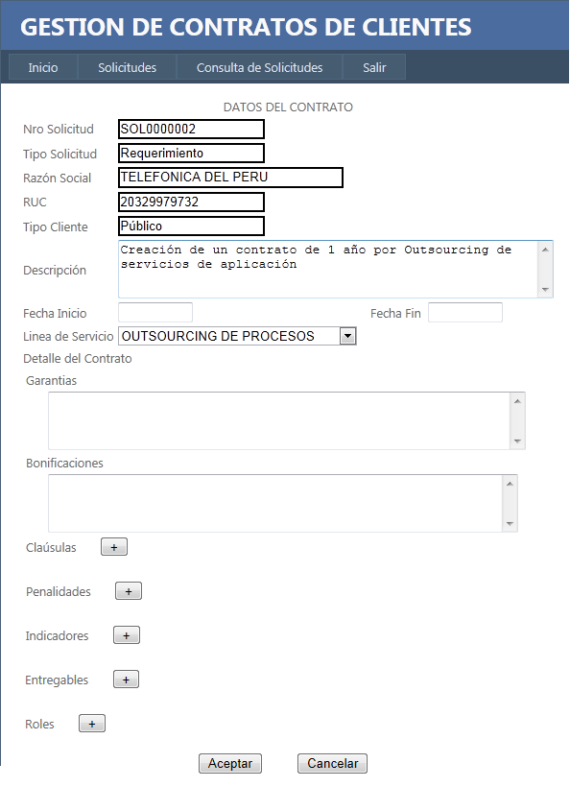
Gráfico 2 – Datos del Contrato
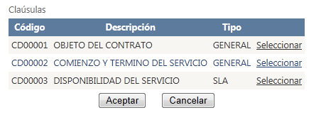

Gráfico 3 – Cláusulas del Contrato o Adenda

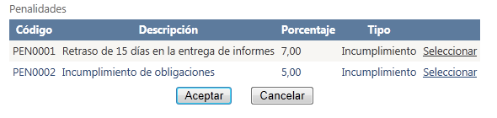
Gráfico 4 – Penalidades del Contrato o Adenda

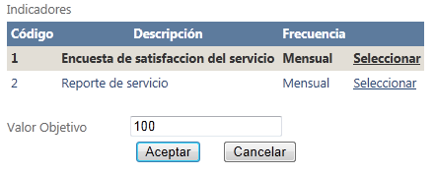

Gráfico 5 – Indicadores del Contrato o Adenda

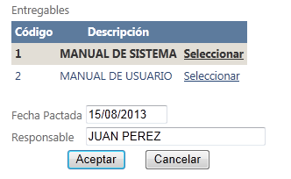

Gráfico 6 – Entregables del Contrato o Adenda

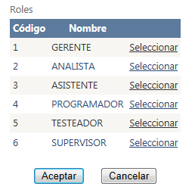
Gráfico 7 – Roles del Contrato o Adenda

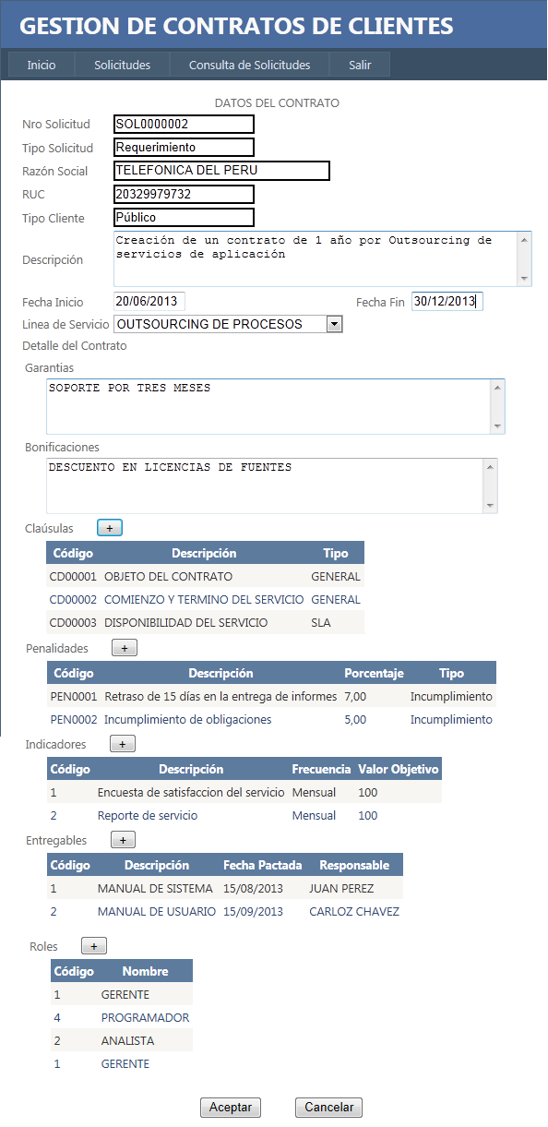
Gráfico 8 – Contrato o Adenda

